Павлодар облысының білім беру басқармасы, Павлодар қаласы білім беру бөлімінің «Павлодар қаласының №26 жалпы орта білім беру мектебі» КММ
Кітапхана

КГУ средняя общеобразовательная школа № 26
Библиотека

Секреты реального мира
"Офлайн-квест" «Найди клад» с поиском информации и
выполнением заданий без помощи сети.
Построение из «Лего» - конкурс на создание самой интересной конструкции.
( 3-4 классы)

г. Павлодар, 25/26
Цель: Научить детей находить интересные и полезные занятия в реальном мире.
Способствовать реальному, непосредственному общению, в результате создания игровой ситуации способствовать развитию коммуникативных навыков и положительных эмоций от процесса совместной деятельности.
Задачи: полностью отвлечь детей от компьютеров и глобальной сети хотя бы на один день, чтобы прожить этот день исключительно в «реальном» мире, общаться с другими людьми исключительно «вживую» или посвятить его своему любимому хобби (конечно же, не связанному с интернетом).
Ход мероприятия:
Библиотекарь подготовила письмо от Деда Мороза и Снеговика, в котором говорится, что подарки спрятаны и чтобы их найти, нужно пройти по подсказкам. И так, дети будут следовать за подсказками, которые ведут от одного задания к другому.
У меня письмо от Деда Мороза или Снеговика, в котором говорится:
Письмо : Привет, друзья! Пишут вам Дед Мороз и я, Снеговик – помощник Деда Мороза! Вы, наверно, ожидали найти подарки под ёлкой, но нашли только эту записку! А все потому, что наш Дедушка Мороз решил в этом году поиграть с вами. Он спрятал в школе волшебную красную шапку. Если вы её найдете, то в том месте, где она лежит, появятся ваши подарки, а если нет, то шапка исчезнет. Он оставил зашифрованные подсказки, чтобы помочь вам! Ответ на каждую из них укажет, где искать следующую. Первую ищите на ёлке! Обязательно захватите этот мешочек — он пригодится в пути. Желаю удачи!
Ваши друзья, Дед Мороз и Снеговик.
Сбор пазла: на каждой станции вы будете получать конверт ,каждый конверт содержит часть пазла. Собрать его можно в конце квеста, чтобы увидеть, где находится подарок. Мы вам всем желаем отличного настроения, победы. И пусть вам сопутствует удача! Вы только следуйте за подсказками, которые ведут от одного задания к другому.
Первая подсказка: первую подсказку нужно искать на ёлке .
1. Подсказка на ёлке «снежинки»
Спрячьте эту записку на ветках ёлки.
Записка: «Эти снежинки летали и подсвечивали Деду Морозу, когда он прятал шапку. Одна из них решила подсказать вам, где искать следующую записку и присела на это место. Отыщите свою помощницу на картинке – у нее нет пары! А потом найдите именно ее уже в библиотеке. Только поторопитесь, пока снежинка не растаяла».
Организатору: выберите подходящее место в библиотеке, приклейте на выбранное место вырезанную снежинку (которая без пары). Положите в это место следующую подсказку. Снежинка должна быть без пары.
Как вариант: для отвлечения внимания можно в любое место приклеить еще другие снежинки.
2. Подсказка из тайника, на который приклеена снежинка
Записка: «Прочитайте зашифрованное послание по теням от этих новогодних головных уборов».
Комментарий: сопоставив буквы и тени, участники прочитают фразу «смотри под стол». А стол находится в коридоре возле библиотеки.
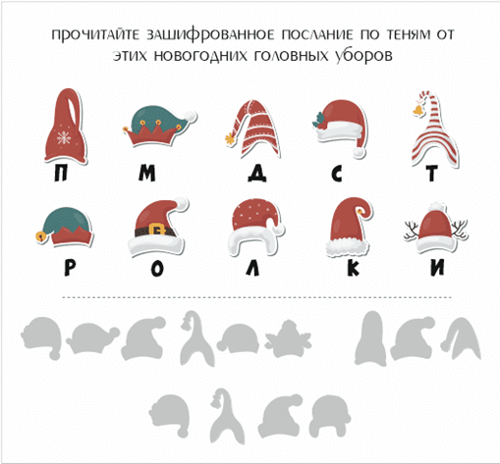
3. Записка под столом
Записка: «Дед Мороз подарил Тимуру, Маше, Егору и Лере подарки. Догадайтесь, что кому досталось! Если известно, что на подарках Леры и Тимура есть глазки, а в подарке Маши несколько предметов. Следующую подсказку ищите в подарке Егора».
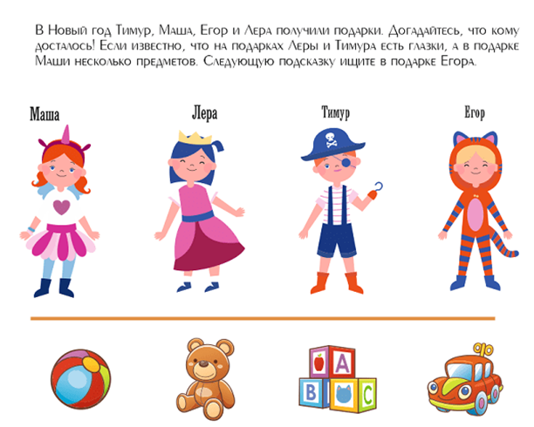 Ответ: мяч
4. Подсказка на мяче
Организатору: возьмите любой мяч и приклейте на него скотчем следующую записку. Мяч можно положить на прежнее место подсказкой вниз. Мяч ищите в кабинете № 16.
Записка: «Какого из этих фрагментов точно нет на моем фото с Дедом Морозом? Рядом с ним подсказка».
Ответ: нет фрагмента рядом с изображением окна (рука снеговика направлена вниз).

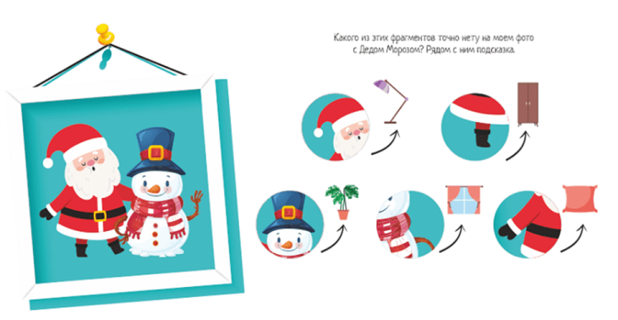
5. Записка на окне
Организатору: спрячьте записку на окне (на подоконнике) в коридоре школы на 3 (2)этаже
Записка — загадка:
«Эта странная вещичка
Так похожа на ежа.
Только без нее, дружочек,
Волосам будет беда!»
(ответ: расческа) Расческу ищите в фойе на вахте .
6. Записка на расческе
Организатору: возьмите подходящую расческу, на которую можно будет приклеить небольшую полоску с текстом. Либо можно приклеить маленький рисунок кастрюли. Оставляем расческу на прежнем месте, где обычно они у вас хранятся.
Записка: «Скорее бегите к столовой и ищите там кастрюлю»(рисунок кастрюли)
7. Задание в кастрюле
Организатору: положите в кастрюлю нарезанную на небольшие квадратики бумагу. На одном из квадратиков нарисуйте стул. Нужно перевернуть картинку изображением вниз и положить ближе ко дну или в середине между другими бумажными квадратиками.
Записка: «Вы нашли льдинки(в виде вырезанных маленьких квадратиков) из волшебного колодца Деда Мороза. Одна из них таит в себе секрет, который поможет в вашем деле! Найдите изображение, что будет нарисовано, то и ищите. Воспользуйтесь кисточкой из мешочка, чтобы размести крупу. Стул ищите у себя в классе.
8. Записка на стуле
Организатору: при помощи скотча приклейте записку к ножке стула или к сиденью снизу.
Записка (загадка):
«Этот новогодний фрукт
Очень любят все вокруг.
Яркий, сочный, ароматный.
Может кислый, может сладкий.
Ты скорей его найди
И подсказку получи!»
Ответ: мандарин
9. Записка на мандарине.
Организатору: подготовьте мандарин. Сложите задание. Записку спрячьте на мандарине.
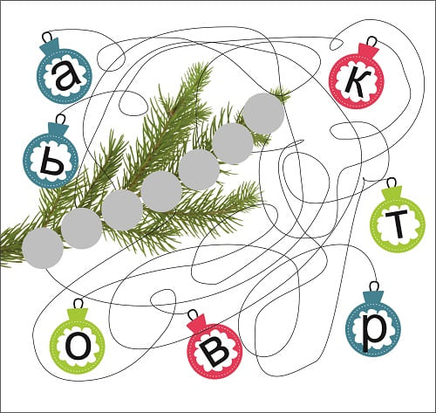
Записка: «Шарики раскатились в разные стороны. Повесьте их на свое место и узнаете, где искать
дальше». Ответ: кровать
10. Записка на кровати (или под ней) В библиотеке ищем импровизированную кровать.
«Вы почти у цели! Остался последний шаг, чтобы найти волшебную шапку. Надо и для Деда Мороза сделать маленький подарок. Раскрасьте эти шарики в свои любимые цвета и повесьте на ёлочку, а Дед Мороз ночью их заберет и повесит на свою ёлку. Когда вы это сделаете, в конверте появится подсказка».
Организатору: здесь понадобится небольшой конверт. В него кладем новогодний записку и черно-белые шарики с узорами (нарисуйте сами или скачайте). Лучше дополнительно приклеить его на картон. Детям надо будет их раскрасить. Спрячьте все на импровизированной кровати.
Потом вместе с детьми привяжите к шарику ниточку. Повесьте в библиотеке. Фломастеры и нитки будут в мешочке.
Далее дети складывают пазлы ,полученные после прохождения каждого задания и видят местонахождение шапки и подарка.
Комментарий: выберите подходящее место финального тайника (зависит от размеров подарка). Напишите записку, куда участникам идти за подарком (где лежит шапка) такого плана: «Скорее бегите в класс и откройте самый нужный стол для учителя».
Заключительное слово: каждое задание – это был отдельный интересный конкурс. И дети с удовольствием поиграли и получили массу удовольствия. Особенно, когда справлялись со всеми заданиями и нашли тайник с подарками.
Награда: Участники находят подарок.
